Министерство образования Новосибирской области

ГБПОУ НСО «Новосибирский авиационный технический колледж

имени Б. С. Галущака»

Лабораторная работа №2

«Исследование графов»

Учебная дисциплина: Дискретная математика

Работу выполнил:

Студент группы ПР-20.102К

Бардин Руслан

Проверила: Оболенцева Т.Д.

2021

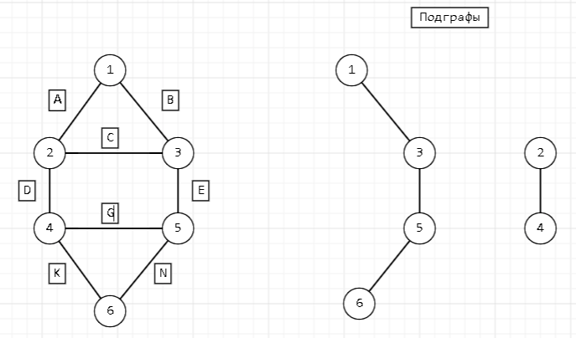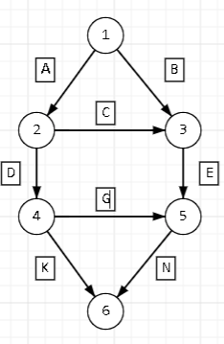

Матрица смежности.

|  |  |  |  |  |  |  |  |
| --- | --- | --- | --- | --- | --- | --- | --- |
|  | 1 | 2 | 3 | 4 | 5 | 6 | 7 |
| 1 | 0 | 1 | 1 | 0 | 0 | 0 | 0 |
| 2 | 1 | 0 | 1 | 1 | 0 | 0 | 0 |
| 3 | 1 | 1 | 0 | 0 | 1 | 0 | 0 |
| 4 | 0 | 1 | 0 | 0 | 1 | 1 | 0 |
| 5 | 0 | 0 | 1 | 1 | 0 | 1 | 0 |
| 6 | 0 | 0 | 0 | 1 | 1 | 0 | 0 |
| 7 | 0 | 0 | 0 | 0 | 0 | 0 | 0 |

Матрица инцидентности.

|  |  |  |  |  |  |  |
| --- | --- | --- | --- | --- | --- | --- |
|  | 1 | 2 | 3 | 4 | 5 | 6 |
| A | 1 | -1 |  |  |  |  |
| B | 1 |  | -1 |  |  |  |
| C |  | 1 | -1 |  |  |  |
| D |  | 1 |  | -1 |  |  |
| E |  |  | 1 |  | -1 |  |
| K |  |  |  | 1 |  | -1 |
| N |  |  |  |  | 1 | -1 |
| G |  |  |  | 1 | -1 |  |

Фактор множества

|  |  |  |  |  |  |
| --- | --- | --- | --- | --- | --- |
| 1 | 2 | 3 | 4 | 5 | 6 |
| {2,3} | {1,3,4} | {1,2,5} | {2,5,6} | {3,4,6} | {4,5} |

Диаметр.

|  |  |  |  |  |  |  |  |
| --- | --- | --- | --- | --- | --- | --- | --- |
| 1-2 | 1 | 2-6 | 1 | 4-3 | 2 | 6-1 | 3 |
| 1-3 | 1 | 3-1 | 1 | 4-5 | 1 | 6-2 | 2 |
| 1-4 | 2 | 3-2 | 1 | 4-6 | 1 | 6-3 | 2 |
| 1-6 | 2 | 3-4 | 2 | 5-1 | 2 | 6-4 | 1 |
| 2-1 | 3 | 3-5 | 1 | 5-2 | 2 | 6-5 | 1 |
| 2-3 | 1 | 3-6 | 2 | 5-3 | 1 |
| 2-4 | 1 | 4-1 | 2 | 5-4 | 1 |
| 2-5 | 2 | 4-2 | 1 | 5-6 | 1 |

**Матрица достижимости**

|  |  |  |  |  |  |  |
| --- | --- | --- | --- | --- | --- | --- |
|  | 1 | 2 | 3 | 4 | 5 | 6 |
| 1 | 0 | A | B |  |  |  |
| 2 | A | 0 | C | D |  |  |
| 3 | B | C | 0 |  | E |  |
| 4 |  | D |  | 0 | G | K |
| 5 |  |  | E | G | 0 | N |
| 6 |  |  |  | K | N | 0 |

Полученная матрица является матрицей достижимости первой степени S, т.е содержащий все маршруты длинной в 1.

|  |  |  |  |  |  |  |
| --- | --- | --- | --- | --- | --- | --- |
|  | 1 | 2 | 3 | 4 | 5 | 6 |
| 1 | 0 | B*C | A*C | A*D | B*E | 0 |
| 2 | B*C | 0 | A*B | 0 | (C+D*G)*E | D*K |
| 3 | A*C | A*B | 0 | (C*D+G)*E | 0 | N*E |
| 4 | A*D | 0 | (C*D+G)*E | 0 | K*N | G*N |
| 5 | B*E | (C+D*G)*E | 0 | K*N | 0 | G*K |
| 6 | 0 | D*K | N*E | G*N | G*K | 0 |

Матрица достижимости 2 степени формируется умножнием матрицы 1 степени на саму себя, т.е возведение в квадрт. Содержит маршруты длинной 2.

|  |  |  |  |  |  |  |
| --- | --- | --- | --- | --- | --- | --- |
|  | 1 | 2 | 3 | 4 | 5 | 6 |
| 1 | 0 | B*C | A*C | A*D | B*E | 0 |
| 2 | B*C | 0 | A*B | 0 | (C+D*G)*E | D*K |
| 3 | A*C | A*B | 0 | (C*D+G)*E | 0 | N*E |
| 4 | A*D | 0 | (C*D+G)*E | 0 | K*N | G*N |
| 5 | B*E | (C+D*G)*E | 0 | K*N | 0 | G*K |
| 6 | 0 | D*K | N*E | G*N | G*K | 0 |

Матрица достижимости формируется сложением матриц достижимости первой, второй и третей степеней: S=S1+S2 Матрица содержит маршруты всех длин, а элементы главной диагонали не заносятся в матрицу, т.к. являются петлями.

**Теорема Эйлера**

Cумма степеней вершин графа (мультиграфа) равна удвоенному количеству ребер:

∑δ(V)=2|E| где V – множество вершин, E – множество ребер

δ(1) = 2

δ(2) = 3

δ(3) = 3

δ(4) = 3

δ(5) = 3

δ(6) = 2

∑δ(V)=2+3+3+3+3+2=16

2|E| = 16 => |E| = 8

Таким образом сумма степеней вершин графа (16) равна удвоенному количеству ребер (16), следовательно можно сделать вывод, что теорема для данного графа справедлива.

**Теорема для связных плоских графов**

n - m + r = 2 где n – количество вершин, m – количество ребер, r – количество граней.

6– 8 + r= 2

-2+r=2

r=4

Для данного графа теорема Эйлера для связных плоских графов верна.

**Операции над графами**

**Сумма графов**

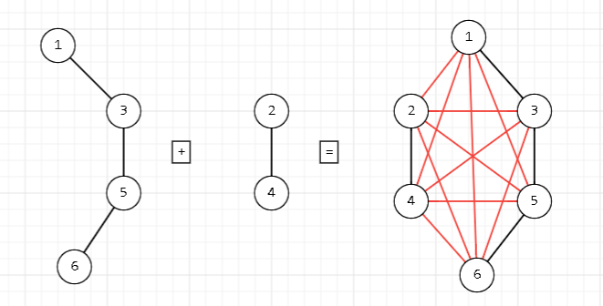

**Цикломатическая матрица.**

Определим количество базисных циклов по формуле:

v(G) = m – n + 1

v(G) 8 - 6 + 1= 3

Базисные циклы: R1, R2, R3.

|  |  |  |  |  |  |  |  |  |
| --- | --- | --- | --- | --- | --- | --- | --- | --- |
|  | **A** | **B** | **C** | **D** | **E** | **K** | **N** | **G** |
| **R1** | **1** | **1** | **1** |  |  |  |  |  |
| **R2** |  |  | **1** | **1** | **1** |  |  | **1** |
| **R3** |  |  |  |  |  | **1** | **1** | **1** |
| **R4** | **1** | **1** |  | **1** | **1** |  |  |  |
| **R5** |  |  |  | **1** | **1** | **1** | **1** |  |
| **R6** | **1** | **1** |  | **1** | **1** | **1** | **1** |  |

R4 = R1 ⊕ R2

R5 = R2 ⊕ R3

R6 = R1 ⊕ R2 ⊕R3

Дерево(остов).

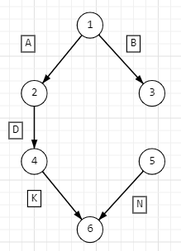

**Декартово произведение.**

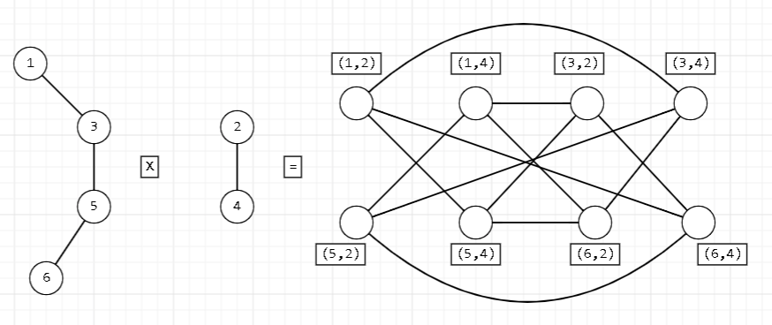

**Дополнение.**

n=8; $\frac{n(n-1)}{2}=\frac{6*5}{2}=15$

G= $\overline{G}=$

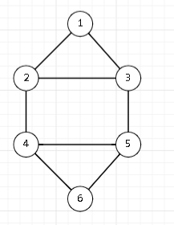 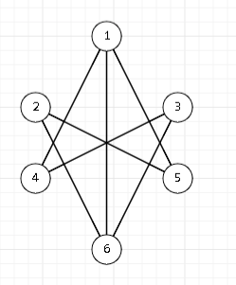

**Объединение графов.**

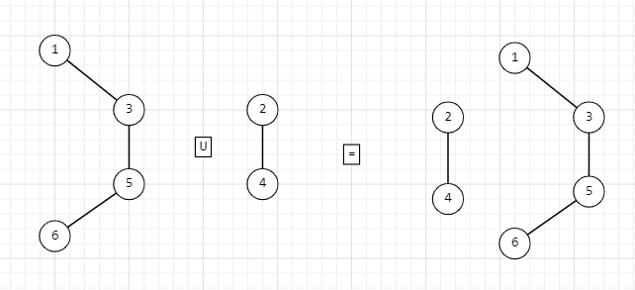

**Близость к отношениям**

Близость отношения – минимальное число ребер, которое нужно удалить или добавить к графу, задающему это отношение для того, чтобы граф стал обладать указанным свойством.

α=δ,ρ,η, где δ – симметричность. Отношение называется симметричным, если в него входят отношения (mi,mj) и (mj,mi) ∈ Т;

ρ – тождественность. idA={(mi,mi)|x∈A}. Это петли;

η – транзитивность. Отношение является транзитивным, если из фактов (mi,mj)∈Т, (mj,mk)∈ Т следует (mi,mk)∈ Т

**Тождественность.**



∆(Т, ρ) = 6

**Транзитивность.**

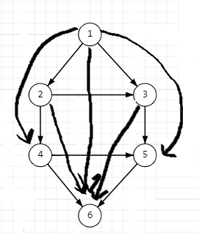

(1,3),(3,5)=(1,5)

(1,2),(2,4)=(1,4)

(3,5),(5,6)=(3,6)

(2,4),(4,6)=(2,6)

(1,2),(2,6)=(1,6)

**Симметричность**

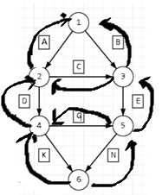

∆(Т,δ) = 8

**Разделяющее множество**.

Разделяющее множество – это множество рёбер, удаление которых из графа делает его несвязным.

Из разделяющего множества можно выделить разрез, то есть множество, которое не содержит собственного разделяющего множества.

Множество {a,c,g,k } – разделяющее множество

Разрез включает в себя множество { a,c,g,k }

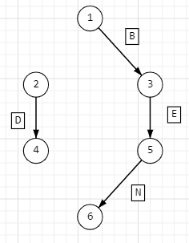

**Вывод**

В результате работы:

1. Изучил материал по теме «Операции над графами», научился описывать граф несколькими способами, приобрел навыки анализа близости графа к стандартным отношениям изучил разрез и разделяющее множество. В ходе лабораторной работы было проведено исследование графа, были изучены основы теории графов: способы задачи графов, основные теоремы, операции и способы анализа графов.